**EXAMEN DEL PARCIAL FINAL DE LA MATERIA BIOLOGIA 2**

**FECHA:**

**NOMBRE:**

**PREGUNTAS**:

1. Establezca el cladograma que mejor represente las relaciones filogenéticas de estos individuos (10 puntos)

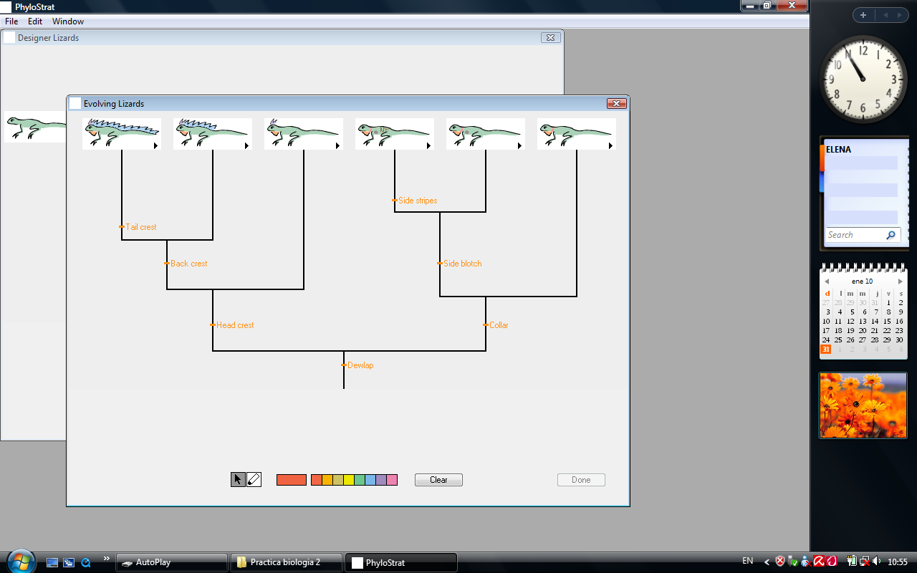

1. El siguiente es un cuadro comparativo de las características de los huevos de cuatro grupos de reptiles: (10 puntos)



Si se sabe que estos organismos están emparentados evolutivamente, el árbol filogenético que mejor relacionaría estos organismos por el tipo de huevo es:

1. Con ejemplos de cladogramas explique lo siguientes conceptos: (5 puntos)
   1. Monofilético
   2. Parafilético
   3. Polifilético
   4. Sinepomorfico
   5. Pleisomorfia

**Escoja la mejor alternativa (1 P)**

1. En los años veinte y treinta, dos investigadores mencionaron que una atmósfera rica en oxígeno no habría permitido la formación espontánea de moléculas orgánicas necesarias para la vida, ¿Quiénes fueron estos investigadores?
   1. Stanley Miller y Harold Urey
   2. Alexander Oparin y John Haldane
   3. Todas las anteriores
2. Al proceso de evolución química que precedió a la vida en la Tierra se denomina”
3. Evolución dirigida
4. Evolución biótica
5. Evolución prebiótica
6. Hace 4500 millones de años, el oxígeno estaba:
7. Libre en la atmósfera
8. Ausente
9. Combinado con otros elementos químicos
10. Indique cuales de los siguientes elementos formaban parte de la atmósfera primitiva:
11. Oxígeno, ozono y argón
12. Dióxido de carbono, sulfuro de hidrógeno y metano
13. Todas las anteriores
14. El experimento de Miller y Urey logró producir las siguientes moléculas orgánicas sencillas:
15. Lípidos y polisacáridos
16. Aminoácidos, proteínas cortas y ATP
17. Todas las anteriores
18. ¿Qué molécula autocatalítica es considerada la precursora del ADN?
19. Proteínas alóstericas
20. Ribozimas
21. Ninguna de las anteriores
22. ¿Cuándo apareció la vida en la tierra?
23. Hace un millón de años
24. Hace 100 millones de años
25. Hace 3900 millones de años
26. Las primeras células en aparecer sobre la Tierra eran:
27. Eucariotas aeróbicas
28. Procariotas aeróbicas
29. Procariotas anaeróbicas
30. El oxígeno apareció en la atmósfera cuando:
31. Se desarrollo la fotosíntesis basada en sulfuro de hidrógeno
32. Se desarrollo la fotosíntesis basada en agua
33. Ninguna de las anteriores
34. Con la aparición del oxígeno en la atmósfera, que paso con los organismos que existían en ese momento:
35. Muchos organismos se extinguieron
36. Otros evolucionaron hacia el metabolismo basado en oxígeno
37. Todas las anteriores
38. ¿Cuándo aparecieron los primeros organismos eucariotes?
39. Hace 5000 millones de años
40. Hace 1700 millones de años
41. Ninguna de las anteriores
42. La teoría de la endosimbiosis explica el origen de:
43. Mitocondrias, cloroplastos
44. Bacterias
45. Todas las anteriores
46. Los organismos pluricelulares en aparecer fueron:
47. Insectos
48. Algas marinas
49. Ninguna de las anteriores
50. El esqueleto interno de los peces apareció hace:
51. 100 millones de años
52. 500 millones de años
53. Ninguna de las anteriores
54. Las primeras plantas terrestres pluricelulares se originaron a partir de:
55. Bacterias fotosintéticas
56. Algas verdes
57. Ninguna de las anteriores
58. ¿Qué dificultades tuvieron que superar las primeras plantas terrestres?
59. La energía del sol
60. La falta de nutrientes en el suelo
61. La falta de agua
62. Con que estrategia evolutiva, las plantas evitaron la desecación de las células sexuales
63. Con el desarrollo del tronco
64. Con la aparición del polen
65. Ninguna de las anteriores
66. ¿Qué ventaja evolutiva desarrollaron las plantas con flor para tener una reproducción y crecimiento más rápido?
67. El viento transportaba el polen para fecundar a otras plantas
68. Los insectos transportaban el polen para fecundar a otras plantas
69. Ningunas de las anteriores
70. ¿Porqué los artrópodos fueron los primeros animales en invadir la tierra?
71. Por qué eran fotosintéticos
72. Porque tenían preadaptaciones a la vida terrestres
73. Ningunas de las anteriores
74. Los peces lobulares son los ancestros directos de los:
75. Mamíferos
76. Primates
77. Anfibios
78. ¿Cuáles de las siguientes adaptaciones evolutivas **NO** le pertenece a los reptiles?
79. Fecundación interna
80. Piel escamosa
81. Placenta
82. ¿Qué adaptación evolutiva desarrollaron los mamíferos para conseguir el aislamiento térmico?
83. Plumas
84. Escamas
85. Pelo
86. Hace cuanto aparece las primeras plumas adecuadas para el vuelo
87. 1 millón de años
88. 150 millones de años
89. 300 millones de años
90. ¿Cuál es el campo de estudio de la sistemática?
91. La clasificación de los seres vivos
92. La clasificación de los seres vivos considerando su historia evolutiva
93. Ninguna de las anteriores
94. Los nombres científicos de los organismos se forman a partir de que jerarquías taxonómicas:
95. Dominio y Reino
96. Orden y Familia
97. Género y especie
98. En 1969, Robert Whittaker agrupo a todos los organismos vivos en:
99. 5 reinos
100. 6 reinos
101. Todas las anteriores
102. En los años setenta, Woese basado en la secuencia del ARN ribosomal 16S agrupo a todos los seres vivos en:
103. 5 reinos
104. Tres dominios
105. Ninguna de las anteriores
106. El concepto de especie filogenética menciona que especie es:
107. Es un conjunto de organismos que se cruzan entre sí y generan individuos viables y fértiles
108. El grupo diagnosticable más pequeño que contiene todos los descendientes de un ancestro común
109. Ninguna de las anteriores
110. ¿A que se denomina homoplasia?
     1. A la generación de formas similares por evolución convergente entre especies emparentadas
     2. A la generación de formas similares por evolución convergente entre especies no emparentadas
     3. Ninguna de las anteriores
111. De acuerdo a la genética poblacional, la evolución es definida como:
     1. Los cambios en el fenotipo de los individuos
     2. Los cambios en la frecuencia de alelos de los individuos
     3. Los cambios en la frecuencia de alelos de las poblaciones
112. El fitness (aptitud biológica) de un organismo se mide por:
     1. Por su apariencia física
     2. Por su capacidad de supervivencia
     3. Por su aporte genético a la siguiente generación
113. ¿Cuál de las siguientes estructuras puede ser considerada como vestigial?
     1. Todas las respuestas
     2. Las alas en las aves
     3. Los huesos de las extremidades posteriores de las pitones
114. De los siguientes procesos cuál no es una fuerza evolutiva:
     1. Mutación
     2. Apareamiento fortuito
     3. Selección natural
115. La deriva genética produce entre poblaciones:
     1. A. Que la variabilidad genética aumente
     2. Que la variabilidad genética disminuya
     3. Todas las anteriores
116. El mecanismo de especiación que ocurre cuando dos poblaciones comparten la misma región geográfica se denomina:
     1. Alopátrica
     2. Direcciona
     3. Simpátrica